Міністерство освіти і науки України  
Національний технічний університет України

«Київський політехнічний інститут  ім. І. Сікорського»

Кафедра інженерії програмного забезпечення в енергетиці

Лабораторна робота №6

з курсу: «Програмування вебзастосунків»

Виконав:

Студент 4-го курсу,

Групи ТВ-11

Гойчук Олександр Володимирович

Посилання на GitHub репозиторій: https://github.com/Hoychuk/Go_lang.git

Перевірив:

Недашківський О.Л.

Київ 2024/2025

Лабораторна робота №6

**Теоретичний матеріал:**

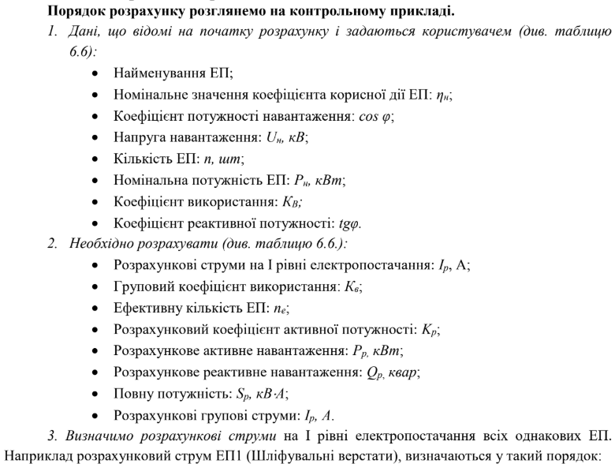

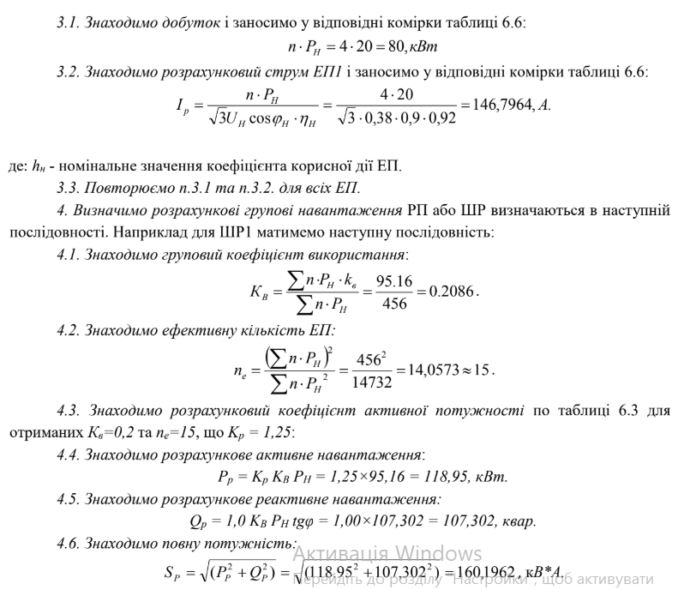

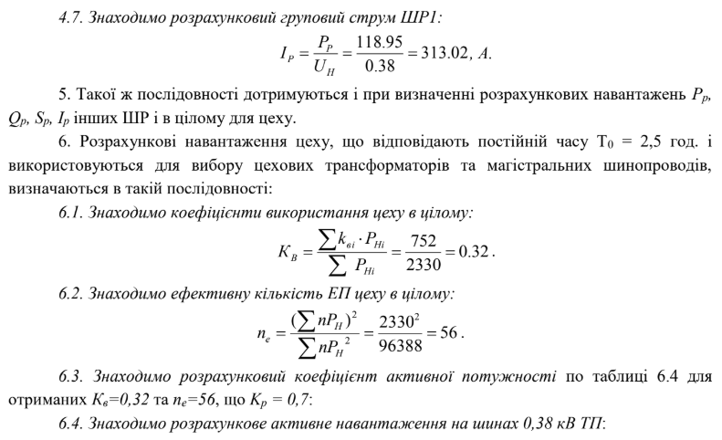

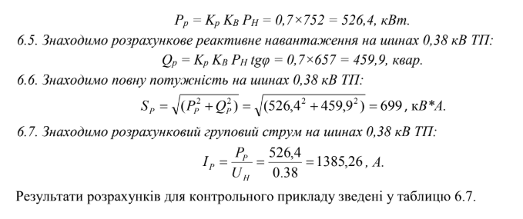

**Завдання:**

Створіть веб калькулятор для розрахунку електричних навантажень об’єктів з використанням методу впорядкованих діаграм.

Цехова мережа складається з трьох типових цехів які під’єднується до трьох різних розподільчих шин (ШР1-ШР3) та кількох крупних електроприймачів (ЕП). Для спрощення приймемо що склад, номенклатура і характеристики ЕП всіх трьох цехів однакові.

На основі складу ЕП та їх характеристик необхідно розрахувати силове навантаження цехової мережі.

**Хід виконання:**

Спочатку створимо клас з даними ЕП, для роботи з наявними даними:

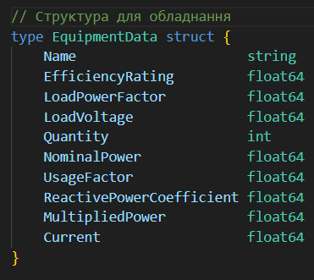

Далі ініціалізуємо всі необхідні змінні для розрахунків, враховуючі заповненні поля таблиці:

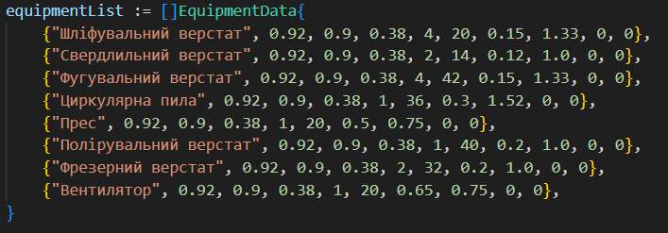

Далі реалізуємо дизайн сторінки, на якій будуть наявні поля, де будуть вводитися, потрібні нам коефіцієнти, та виводитися фінальні результати наших розрахунків:

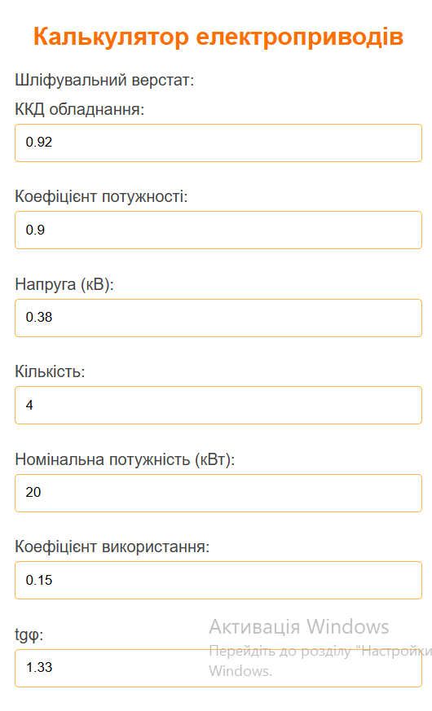 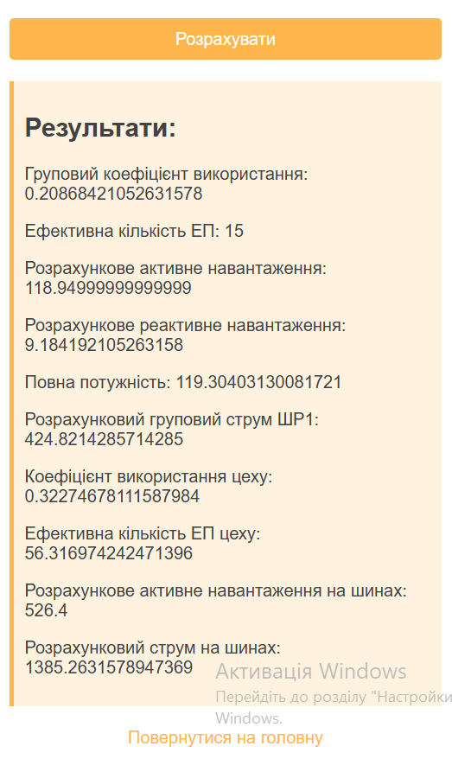

Далі реалізовуємо логіку розрахунку, слідуючи завданню:

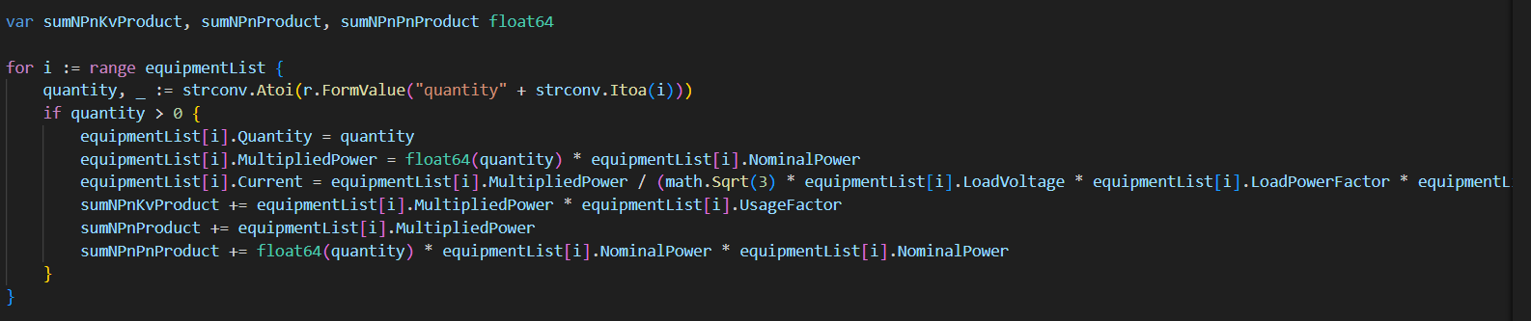

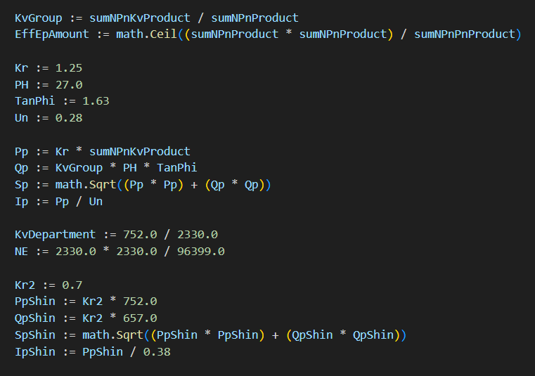

Після цього робимо передачу розрахунків до нашого вікна, для отримання фінального результату користувачем:

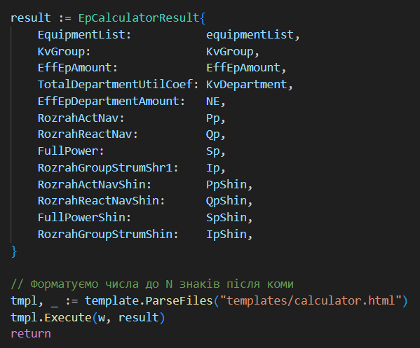

**Результат виконання контрольних прикладів:**

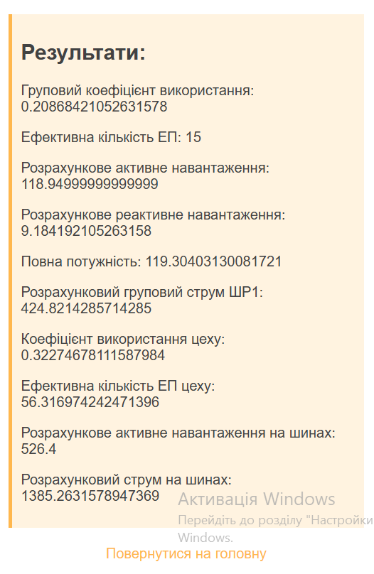

**Результат виконання за варіантом №8:**

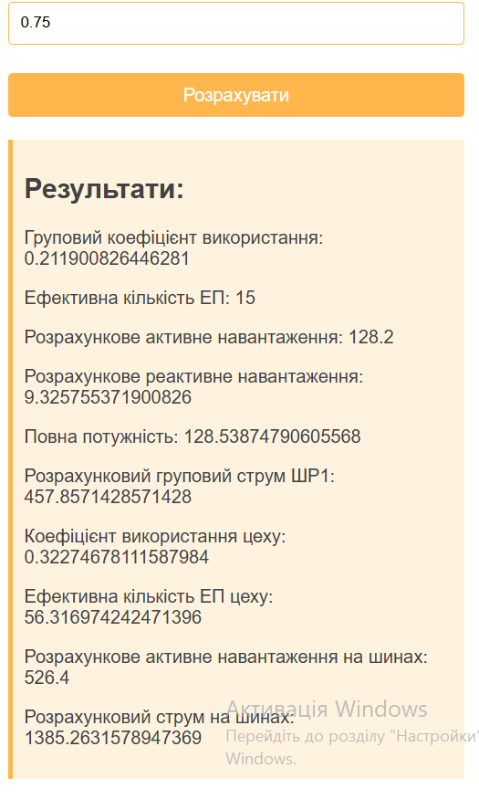

**Висновок:**

У результаті виконання лабораторної роботи №6 було реалізовано калькулятор, для розрахунку електричних навантажень об’єктів з використанням методу впорядкованих діаграм, по введених значеннях, за допомогою мови Go. Основною метою було забезпечення автоматизації складних електротехнічних розрахунків для типових цехів, під’єднаних до трьох розподільчих шин.

Калькулятор протестований. Результат розрахунків збігається з наведеними у контрольному прикладі.